EXPEDIENTE INDICAÇÃO Nº 90/2026
DATA 06/02/2026
PROTOCOLO Nº 1075/2026

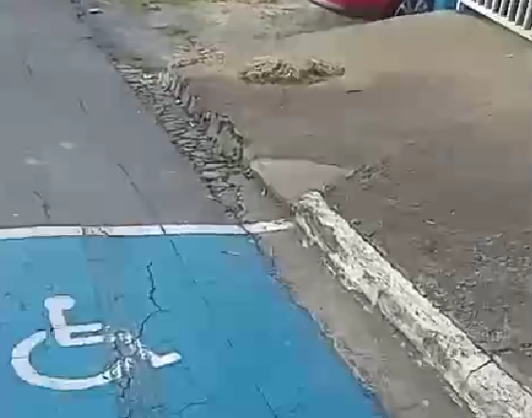
Implantação de acesso para PCD no CEMEB Vinicius de Moraes, com acesso pela Rua Jacarandá, no Jardim Alessandra.

CONSIDERANDO que o CEMEB Vinicius de Moraes atende crianças e famílias da região do Jardim Alessandra, sendo espaço essencial para a educação pública;

CONSIDERANDO que a ausência de acesso adequado para pessoas com deficiência dificulta a mobilidade e a inclusão de alunos, responsáveis e servidores;

CONSIDERANDO que a implantação de acessibilidade está em consonância com os princípios de inclusão, igualdade de direitos e promoção da cidadania.

Assim sendo,

INDICO ao Excelentíssimo Senhor Prefeito Municipal, como permite o Regimento Interno, que determine providências quanto a implantação de acesso para PCD no CEMEB Vinicius de Moraes, com acesso pela Rua Jacarandá, no Jardim Alessandra.

Sala das Sessões, 6 de fevereiro de 2026.

(FABIANO SOARES DE LIMA)
VEREADOR

DÊ-SE CIÊNCIA AO LEITURA PROCEDIDA NA
DOUTO PLENÁRIO SESSÃO DE 10-02-26

ELISEU NOTÁRIO ALVES ELISEU NOTÁRIO ALVES
PRESIDENTE PRESIDENTE

